“ecshop前端”项目API文档

文件状态 | [ ]草稿 [ √ ] 正式发布 [ ]正在修改
当前版本 | V1.0.0
编写人 |  | 日期
审 核 |  | 日期
批 准 |  | 日期

修订历史记录
A - 增加 M - 修订 D - 删除
变更版本号 | 日期 | 变更类型  （A*M*D） | 修改人 | 摘 要 | 备注

目录
接口说明 3
01用户注册 4
02用户登录 5

接口说明
- API 接口的请求根路径为http://localhost
- 常见HTTP响应状态码
状态码 | 含义
200 | 成功
201 | 创建成功
301 | 永久移动
302 | 临时移动
304 | 未修改
400 | 错误请求
401 | 未授权
403 | 禁止
500 | 服务器内部错误

01用户注册
简要描述：
- 用户注册表单格式（application/x-www-form-urlencoded）提交
请求URL：
/ecshop/user.php
请求方式：
- POST
请求头：
Content-Type: application/x-www-form-urlencoded
参数：
参数名 | 类型 | 说明
username | String | 用户名（长度不小于3个字符）必选参数，且不能重复
email | String | 邮箱（邮箱不能重复）必选参数
password | String | 密码（长度不小6个字符）必选参数
confirm_password | String | 确认密码（长度不小于6个字符，确认密码必须和密码保持一致）必选参数
extend_field2 | Int | QQ号(可以为空）可选参数
extend_field3 | Int | 办公电话(可以为空）可选参数
extend_field4 | int | 家庭电话（可以为空））可选参数
extend_field5 | Int | 电话号码（不能为空，且为有效号码）必选参数
sel_question | String | 密码提示问题（可以为空）可选参数
passwd_answer | String | 密码问题答案（可以为空）可选参数
agreement | String | 同意协议（同意协议才可注册）（输入值为0和空值之外都表示同意协议）必选参数
act | String | act_register（固定值）必选参数
返回示例：
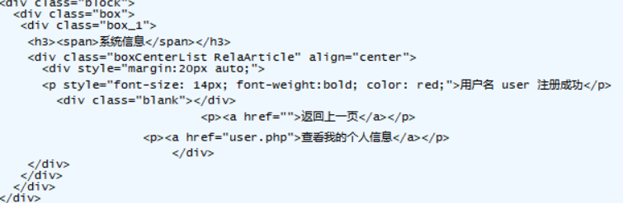

02用户登录
简要描述：
- 用户注册表单格式（application/x-www-form-urlencoded）提交
请求URL：
/ecshop/user.php
请求方式：
- POST
请求头：
Content-Type: application/x-www-form-urlencoded
参数：
参数名 | 类型 | 说明
username | String | 用户名（长度不小于3个字符）必选参数
password | String | 密码（长度步小于6个字符）必选参数
act | String | act_login（固定值）必选参数
remember | String | 默认值为1（输入值为0和空值之外都表示保存登录信息）可选参数
返回示例：
